Seguimiento # 4

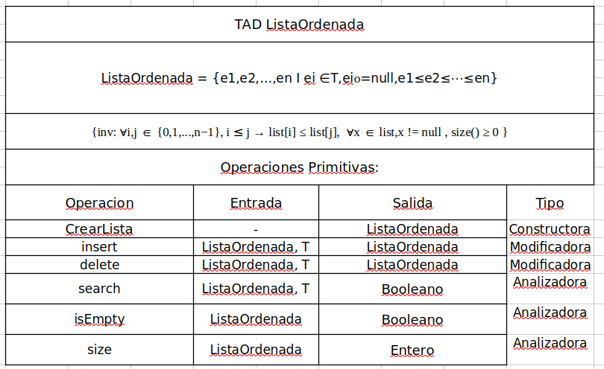

crearLista()
- Entrada: Ninguna
- Salida: Una nueva ListaOrdenada vacía
- Tipo: Constructora
- Descripción: Crea e inicializa una nueva lista ordenada sin elementos.

insert(T element)
- Entrada: ListaOrdenada, elemento T
- Salida: ListaOrdenada con el elemento insertado en la posición correcta
- Tipo: Modificadora
- Descripción: Inserta element en la lista en la posición adecuada, manteniendo el orden ascendente.

delete(T element)
- Entrada: ListaOrdenada, elemento T
- Salida: ListaOrdenada sin el elemento T si estaba presente
- Tipo: Modificadora
- Descripción: Elimina element de la lista si existe, manteniendo el orden.

search(T element)
- Entrada: ListaOrdenada, elemento T
- Salida: Booleano (true si element está en la lista, false si no)
- Tipo: Analizadora
- Descripción: Busca element en la lista y devuelve si está presente.

isEmpty()
- Entrada: ListaOrdenada
- Salida: Booleano (true si la lista está vacía, false en caso contrario)
- Tipo: Analizadora
- Descripción: Verifica si la lista no tiene elementos.

size()
- Entrada: ListaOrdenada
- Salida: Entero (cantidad de elementos en la lista)
- Tipo: Analizadora
- Descripción: Devuelve el número de elementos almacenados en la lista.

